Przyroda kl. IV
Termin realizacji : 04 – 08.05.2020r.

Temat: Organizmy słodkowodne 05.05.2020r.

Uczeń:  – wskazuje cechy budowy ryby, które umożliwiają jej życie w środowisku wodnym;  – porównuje warunki życia w wodzie i na lądzie;  – wyjaśnia, jak oddychają ryby;  – opisuje cechy, które pozwalają roślinom żyć w wodzie. | Utrwalamy  Rodzaje wód powierzchniowych  Pytamy  Jakie znasz przykłady wód stojących i płynących?  Jak się nazywają wody stojące i płynące występujące w naszej okolicy?  Co to są: źródło rzeki, ujście rzeki, dolina, koryto rzeki, dopływ rzeki?  Jakie są naturalne i sztuczne zbiorniki wodne występujące w naszej najbliższej okolicy?  Wprowadzamy  Warunki życia w wodzie. Przykłady zwierząt wodnych. Rośliny wodne i ich przystosowania do życia w wodzie. Przystosowania ryby do życia w wodzie.
Do przeczytania i analizy z nauczycielem:
Na podstawie np. wspomnień z wakacji – przypomnij sobie pobyt nad jeziorem, stawem lub morzem. Po krótkiej przerwie napisz swoje skojarzenie ze słowem jezioro.
Na podstawie własnego doświadczenia z kąpieli lub pływania w jeziorze albo basenie – podaj różnice między warunkami panującymi w wodzie i na lądzie.
Naucz. zadaje pytania:
– Czy ciężko się biega, kiedy mamy nogi zanurzone w wodzie?
– Dlaczego ryby potrafią szybko poruszać się w wodzie?
Na podstawie wypowiedzi uczniów N. uświadamia im, że woda ma większy opór niż powietrze (dlatego trudniej się biega w wodzie niż na lądzie). Rośliny i zwierzęta żyjące w wodzie są przystosowane do pokonywania tego oporu. Zwraca też uwagę na zawartość tlenu w wodzie, w której jest go mało i dodatkowo jest on w wodzie rozpuszczony. W takiej postaci ryby potrafią pobierać go specjalnymi narządami – skrzelami.

Tabela nr1.
Cechy | Środowisko
 | wodne | Lądowe
przejrzystość środowiska | mała | duże
zawartość tlenu | mała | duże
wahania temperatury | małe | bardzo duże
opór | duży | mały

Podział zwierząt środowiska wodnego

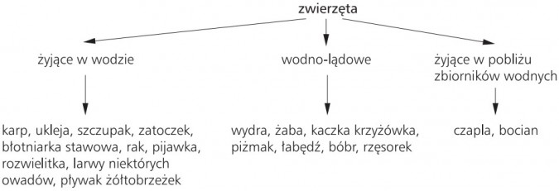

Naucz., odwołując się do podanych przykładów, zwraca uwagę na różnorodność form przystosowania organizmów do życia w środowisku wodnym. Na przykład ryby sprawnie poruszają się w wodzie dzięki płetwom i ogonowi, mają jaśniejsze brzuchy i ciemniejsze grzbiety, co sprzyja maskowaniu; małże zagrzebują się w mule; trzcina rośnie przy brzegu i ma sztywną, pustą w środku łodygę, dzięki czemu opiera się ruchom wody; rośliny podwodne mają wiotkie łodygi i postrzępione listki, co pozwala im na poddawanie się ruchom wody itd.

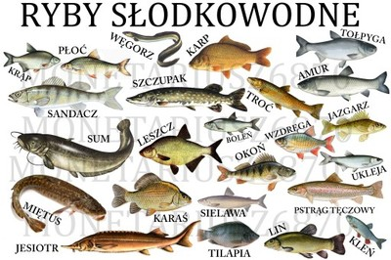

Przepisać do zeszytu
Tabelę nr 1. oraz wypisać ryby słodkowodne

Temat: Powtórzenie i utrwalenie wiadomości „Środowisko przyrodnicze najbliższej okolicy” 06.05.2020r.

Utrwalamy
Pojęcia wprowadzone w dziale 6.
Pytamy
Zgodnie z wymaganiami podstawy programowej dla działu VI.
Wprowadzamy
Umiejętność komunikacji, wiązania teorii i praktyką, dostrzegania związków i zależności.

Omówienie zagadnień poruszanych w dziale 6.
1) Składniki przyrody
2) Formy ukształtowania powierzchni
3) Skały
4) Sposoby odżywiania się organizmów
5) Las
6) Łąka, pole uprawne
7) Wody powierzchniowe
8) Organizmy żyjące w wodzie

